**Gemmes**

**Types :**

*Gemmes brutes (passif) :*

* Augmente la vie et/ou les dégâts

*Gemmes raffinées (actif) :*

* Débloque une compétence active unique (boule de feu / lame de vent…)

**Obtention :**

*Gemmes brutes (passif) :*

* Loot sur les monstres normaux et élite
* Coffres normaux

*Gemmes raffinées (actif) :*

* Loot sur les monstres « élites » (plus de chance) et boss
* Coffres « élites » => résultant d’une énigme ou d’un challenge plus corsé.

*Si loot sur un monstre :* Après un jet aléatoire, elle tombe sur le sol, se ramasse avec la souris (click gauche sur l’objet au sol) et va directement dans l’inventaire.

*Si loot dans un coffre :* Ouverture du coffre (click gauche sur le coffre) et apparition de la gemme en objet 3d, click gauche sur l’objet pour le ramasser et va directement dans l’inventaire.

De manière général, plus le coffre est difficile à accéder, plus la gemmes à l’intérieur est puissante. De même pour les ennemis, plus ils sont difficiles à battre plus la gemmes est forte.

Une gemme prend une case de l’inventaire.

Si l’on obtient une gemme que l’on a déjà, nous pouvons simplement la jeter ou la garder pour une utilisation ultérieure (pas d’effet notoire).

**Utilisation :**

Quand on ouvre son inventaire (« i ») les gemmes obtenues apparaissent sous formes d’icônes dans les case de celui-ci, pour les équiper, il suffit de soit :

* + Click droit dessus, ce qui l’équipe dans le slot libre le plus à gauche.
  + Cliquer glisser dans un emplacement libre.

Peu importe le type de gemme leur activation est toujours la même.

Une gemme non équipée n’a pas d’effet sur le joueur, il faut d’abord s’en prémunir.

Une gemme équipée ne prend plus de place dans l’inventaire, elle prend seulement une place dans son emplacement.

Pour déséquiper une gemme, il suffit de faire l’opération inverse soit :

* + Cliquer glisser la gemme de l’emplacement jusqu’à l’inventaire.
  + Clic droit sur la gemme équipée.

Elle retourne alors dans l’inventaire.

Si l’on souhaite se débarrasser d’une gemme il suffit de la faire cliquer déposer à l’extérieur de l’inventaire (dans la fenêtre de jeu). Elle tombe alors au sol.

Les gemmes raffinées, sont utilisable en combat, il suffit de click droit sur son icone afin d’appliquer ses effets (cf UI). Les gemmes brutes quant à elle ne peuvent pas être utilisées en combat.

**Feedback :**

Les gemmes brutes et raffinées seront différenciées par leurs formes :

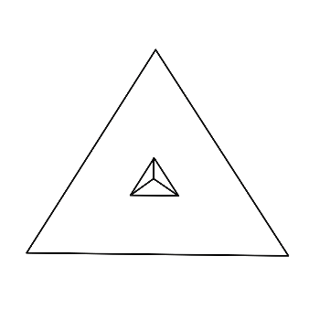 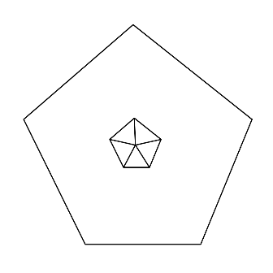

Les gemmes brutes auront trois couleurs, chacune représentant la/les stats qu’elles boost :

* + Vert pour les gemmes boostant la vie.
  + Rouge pour les gemmes boostant les dégâts.
  + Jaune pour les gemmes boostant la vie et les dégâts.

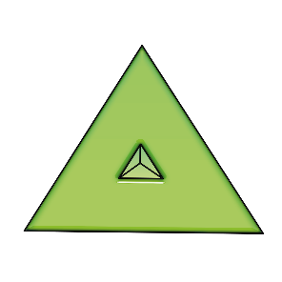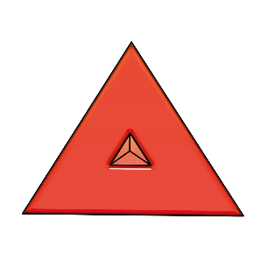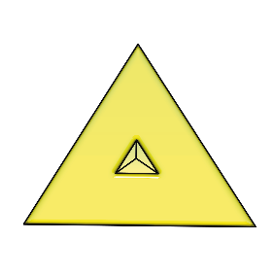

Les gemmes raffinées auront une couleur correspondant à leurs effets, par exemple une gemme de boule de feu prendra la couleur rouge/orange, une gemme de vent une couleur grise/blanche…

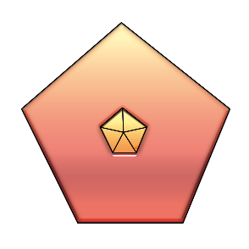 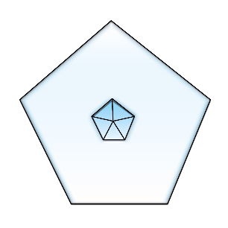

Les effets de ces gemmes sont consultables à tout moment dans l’inventaire, en passant simplement sa souris sur la gemme concernée. Une fenêtre s’ouvre à la droite de l’icône, indiquant par un texte les stats. Nous pouvons aussi accéder à cette fenêtre si la gemme est équipée.

Les gemmes raffinées, quand elles sont drop, possèdent une aura lumineuse (FX) montrant leurs rareté et puissance.

Quand on ramasse l’une d’elle un petit son se fait entendre, de même lorsqu’on les équipes.

(<https://www.youtube.com/watch?v=KZdgReEGyCM> exemples de son).

**UI nécessaire :**

Il se composera de deux éléments importants au système de gemme :

* + L’inventaire (ou sont stocké les gemmes non équipés)
    - L’interface du bras robotique constitué de :
      * Slots de gemme active / équipée.
      * 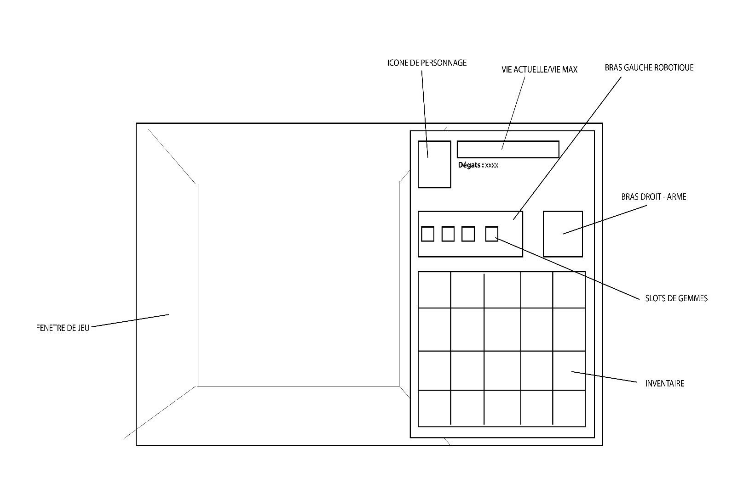Slots de gemme vide / non équipée.
  + La fenêtre d’action en jeu

Inventaire

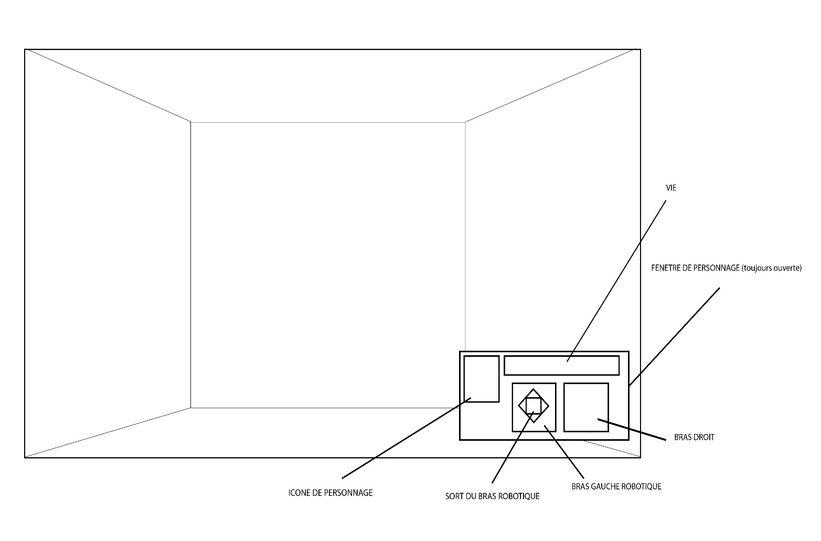

Fenêtre d'action en jeu

Enfin une fenêtre apparaissant quand on passe notre curseur sur la gemme :

